Lucrarea nr. 2.

Tema: Utilizarea funcţiilor în dezvoltarea aplicaţiilor VBA
Scopul lucrării: dezvoltarea unui formular, prevăzut cu etichete şi butoane necesare conform formularului prezentat pe Fig. 2 şi utilizarea funcţiilor simple în VB.
Procedura de lucru:

1. Lansaţi Excel.

2. Lansaţi VBE (Tools | Macro | Editor Visual Basic).

3. În VBE verificaţi dacă puteţi vedea fereastra de proiect şi fereastra de proprietaţi şi adăugaţi un formular apelând la Insert | UserForm. Dimensiunele formularului le puteţi schimba în modul standard, apucând tragerea de colţul din dreapta jos şi trăgându-l.

4. Activaţi formularul şi setaţi proprietăţile obiectului UserForm . În timpul proiectării vizualizarea si modificarea proprietăţilor se face în fereastra Properties Window (care poate fi afisată cu tasta F4 sau prin selecţia ei din meniul View - dacă nu este deja afisată). În această fereastră sunt prezentate toate proprietăţile şi totodată este oferit suport pentru setarea lor.

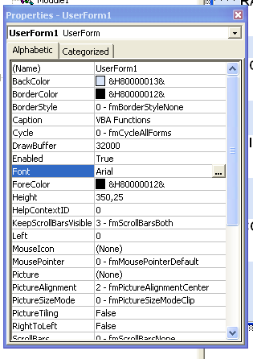
Fig.1. Fereastra pentru setarea proprietăţilor formularului
5. Adăugaţi controalele de formular. Avem nevoie doar de două instrumente: Label (eticheta) şi CommandButton (Butonul de comandă) din Toolbox .

6. Pentru afişarea rezultatelor de calcul, pregătiţi elementele Label1, Label2, Label3, Label4 şi setaţi proprietăţile lor: Font, Width, Height , SpecialEffect, TextAllign, lăsând necompletat câmpul Caption.

7. Pentru etichete explicative pregătiţi elementele Label5, Label6, Label7, Label8 şi setaţi proprietăţile lor: Font, Width, Height, SpecialEffect, TextAllign. În domeniul alocat valorilor Caption întroduceţi respectiv: RAND_NUMB, SQRT, SIN, COS

8. Pentru a afişa data curentă, pregătiţi un element de control Label9 şi setaţi valorile proprietăţilor sale.

9. În continuare se aduce un buton de comandă CommandButton1 din ToolBox pentru a porni programul şi se întroduc valorile proprietăţilor Caption (Start) şi Font (opţional).

10. Adăugaţi în forma un alt buton de comandă CommandButton2, prevăzut pentru închiderea formularului, în care se setează Caption (Exit) şi Font (opţional).

11. După finisarea etapei de proiectare formularului va arata astfel:

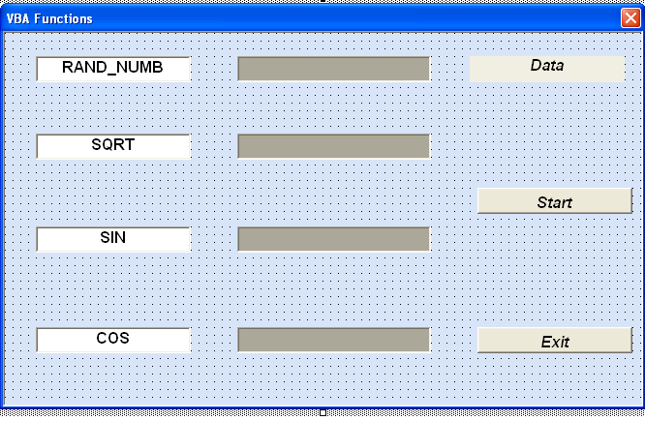
Fig.2. Formularul dorit
12. Înainte de a elabora un cod, testaţi formularul “VBA Functions”, prin selecţia Run | Run Sub / UserForm din meniul Run VBE , sau apăsaţi tasta F5. Pe fundalul foii Excel va apărea formularul elaborat, dar atunci când faceţi clic pe "Run" sau "Exit" nimic nu se va întâmpla, deoarece răspunsurile la aceste evenimente nu sunt programate. Închideţi formularul şi apelaţi la editorul VBA.

13. Pentru completarea codului aferent rulării butonului Start se va da dublu dublu-clic pe butonul Start şi automat va apărea o subrutină pentru întroducerea codului aferent . Programul începe cu un antet Private Sub (procedură locale), şi se termină cu teză End Sub (la sfârşitul procedurii).

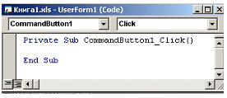
Fig.3. Fereastra pentru completarea codului subrutinei

14. Completaţi codul aferent (în cazul nostru Start). Codul subrutinei va arăta astfel:

Randomize
Label9.Caption = Date
Label1.Caption = Int((Rnd * 90) + 1)
Label2.Caption = Sqr(Label1.Caption)
Label3.Caption = Cos(Label1.Caption * 3.14159 / 180)
Label4.Caption = Sin(Label1.Caption * 3.14159 / 180)

Fiecare rând al subrutinei conţine numele obiectului Label , legenda sa de proprietate (partea stângă a liniei ) şi stabileşte o valoare de proprietate (partea dreapta după semnul egal) .
• Data - Valoarea proprietăţii (data curentă)
• Rnd - Funcţia Rnd generează un număr aleator între 0 şi 1.
• Int - Funcţia INT returnează partea întreagă a argumentului.
• Sqr (Label1.Caption) - Funcţia sqr returnează rădăcina pătrată a unui număr aleatoriu
asociat Label1.Caption .
• Sin (Label1.Caption * 3.14159 / 180) - Funcţia returnează Sin(Cos) argumentului
considerat în radiani.

Etichetele de afisare (Label) pot deveni colorate dacă se va utiliza funcţia de RGB. Funcţia RGB returnează o culoare ca combinaţie de parametri al funcţiei RGB (rosu, albastru, verde). De exemplu putem obţine culoarea albă daca apelăm la funcţia RGB( 255,255,255) .
Codul subrutinei poate arăta astfel:

Private Sub CommandButton1_Click()

Randomize
Label9.Caption = Date
‘The function Rnd returns a Single containing a random number, Rnd[(number)]
Label1.Caption = Int((Rnd * 90) + 1)
' The function RGB returns yellow color
Label1.BackColor = RGB(255, 255, 0)
Label2.Caption = Sqr(Label1.Caption)
Label2.BackColor = RGB(255, 255, 0)
Label3.Caption = Cos(Label1.Caption * 3.14159 / 180)
Label3.BackColor = RGB(255, 255, 0)
Label4.Caption = Sin(Label1.Caption * 3.14159 / 180)
Label4.BackColor = RGB(255, 255, 0)

End Sub

15. Pentru completarea codului aferent rulării butonului “Exit” , ne întoarcem în VBE şi dăm dublu-clic pe butonul "Exit", va apărea o subrutină pentru întroducerea codului , în care vom întroduce o linie de cod : UserForm1.Hide.
Private Sub CommandButton2_Click()
UserForm1.Hide
End Sub
Afişaţi formularul pe ecran apasînd tasta şi testaţi aplicaţiea prin click butonului Start. Se vor afişa rezultatele rulării codului elaborate. Formularul va fi închis după efectuarea unui click pe butonul Exit.
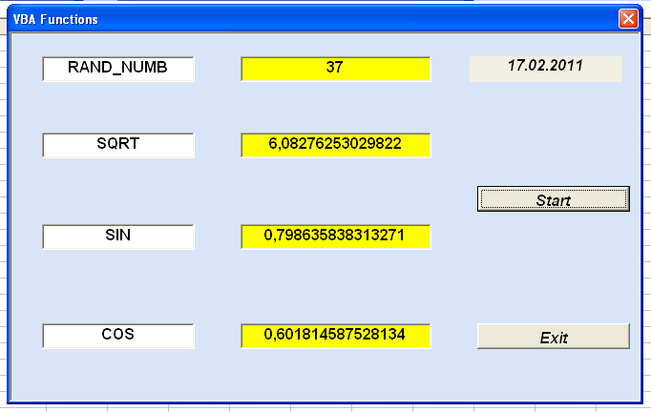
Fig.4 . Formularul la o etapă de rulare

16. Există şi o altă modalitate de a afişa formularele pe ecran - de pe o foaie de Excel. Vom crea orice buton pe foaia de lucru Excel, etichetat în cîmpul Caption casetei Properties "Funcţii VBA". Pentru a face acest lucru:
- selectaţi orice listă Excel.
- click pe Tools şi trageţi un CommandButton pe foaiea de Excel.
- click pe tasta Properties. Setaţi valorile de proprietatăţi obiectului CommandButton1, în Caption - "Funcţii VBA".
- Programaţi butonul "Funcţii VBA" apelînd la butonul a barei de instrumente VBE.
- Completaţi codul aferent acestui buton cu o ssingură linie de cod UserForm1.Show, ceea ce înseamnă pentru a afişa formularul UserForm1 pe ecran.
- mergeţi la lista Excel şi dezactivaţi etapa de proiectare a butonului prin apasarea îm bara de meniu.
- Ţestaţi codul prin click pe butonul proiectat
- Salvaţi lucrul efectuat

Foiea de lucru Excel la etapa de proiectare arată astfel:

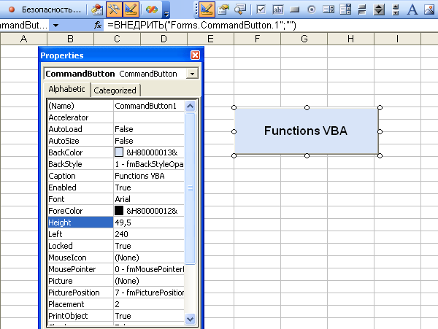

Fig.5. Proiectarea unui buton pe foiea de lucru Excel
17. Apelaţi la ajutor în meniuul VBE ( Help), şi consultaţi funcţiile array, string, date şi funcţiile din capitolul List of Worksheet Functions Available to VB.
18. Dezvoltaţi o aplicaţie pentru crearea unui formular “My functions” ", cu toate controalele necesare pentru a afişa: tema lucrării de laborator, data de îndeplinire, ziua curentă a săptămânii, codul grupei, numărul de studenţi în grupă, numărul de studenţi prezenţi, numărul de studenţi care lipsesc , un butoan pentru lansarea aplicaţiei şi un buton pentru finisarea lucrului (numărul de studenţi poate fi şi un număr aleator). Un exemplu pentru elaborare este prezentat în Fig.6.

19. Pentru a rula aplicaţia de pe o foaie de lucru Excel, creaţi un buton pe care să fie scris "Ce ştiu despre forme şi funcţii în VBA"

20. Salvaţi aplicaţia dumneavoastră

21. Scrieţi un scurt raport privind activitatea desfăşurată şi prezentaţi raportul profesorului

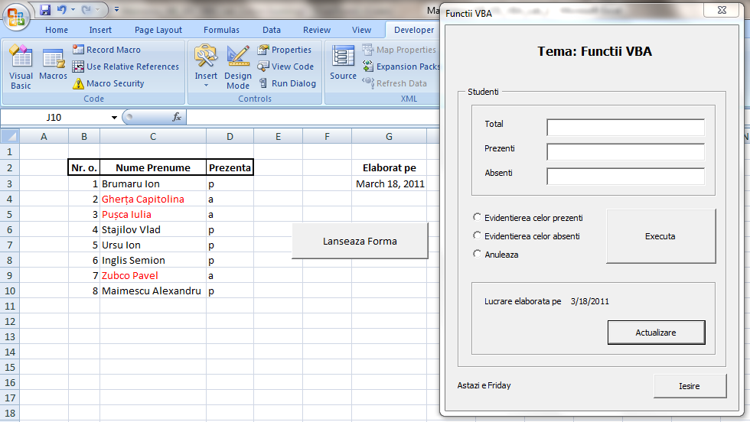

Fig.6. Exemplu de implementare sarcinei individuale

